PATROCINIO

Con el objetivo de contribuir al desarrollo de competencias de Formación Ciudadana en los jóvenes de nuestro país, Yo Manuel José Ossandón Irarrázabal, Senador de la República, oorgo patrocinio, según corresponda, a la Iniciativa Juvenil de Ley “Modificación Ley de inscripción al Servicio Electoral, fomento de participación ciudadana”, presentada por los estudiantes del Lycée Jean Mermoz, Alianza Francesa de Curicó, Región del Maule, en el marco de la versión XI del Torneo Delibera organizado por la Biblioteca del Congreso Nacional.

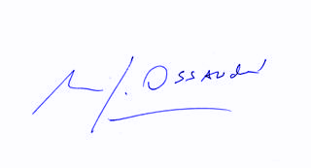
Manuel José Ossandón Irarrázabal
Senador

Curicó, mayo de 2019

